Министерство образования, науки и молодёжной политики
Забайкальского края
Балейский филиал государственного профессионального образовательного учреждения
«Читинский педагогический колледж»
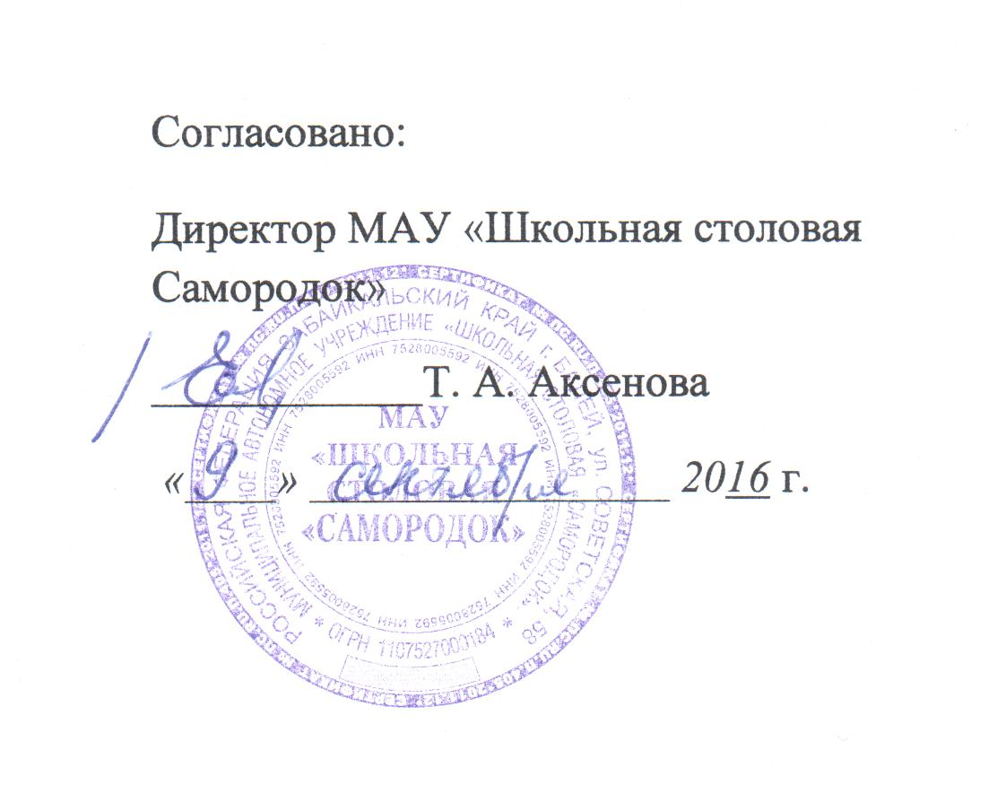
Утверждаю:
Директор ГПОУ
«Читинский педагогический колледж»
___________ Т.В.Алешкина
«___» ____________ 20___ г.

ПРОГРАММА ПОДГОТОВКИ КВАЛИФИЦИРОВАННЫХ РАБОЧИХ, СЛУЖАЩИХ
по профессии СПО 19.01.17 ПОВАР, КОНДИТЕР

форма подготовки: очная

Балей 2016 г.

Аннотация программы

Программа подготовки квалифицированных рабочих, служащих (далее ППКРС) по профессии Повар, кондитер разработана на основе Федерального государственного образовательного стандарта (ФГОС) СПО по профессии 260807.01 Повар, кондитер.

Организация-разработчик: Балейский филиал ГПОУ «Читинский педагогический колледж»

Разработчики:
Осипова Н.В., методист Балейского филиала ГПОУ «ЧПК»
Степина И.М., преподаватель специальных дисциплин Балейского филиала ГПОУ «ЧПК»
Степаненко О.В., преподаватель экономики Балейского филиала ГПОУ «ЧПК»
Перунова Е.А., старший мастер п/о первой категории Балейского филиала ГПОУ «ЧПК»
Серегин И.В., преподаватель физкультуры Балейского филиала ГПОУ «ЧПК»

Нормативный срок освоения программы 5526 часов при очной форме подготовки.

Квалификация выпускника: повар
кондитер

1. Общие положения
Нормативно-правовую основу разработки ППКРС составляют:
- Федеральный закон от 29.12.2012 № 273-ФЗ «Об образовании в Российской Федерации»;
- Федеральный закон от 21.07.2007 № 194-ФЗ « О внесении изменений в отдельные законодательные акты Российской Федерации в связи с установлением обязательности общего образования»;
- Федеральный государственный образовательный стандарт (ФГОС) СПО по профессии 260807.01 «Повар, кондитер»;
- приказа Министерства образования и науки РФ от 09 апреля 2015 года № 390 «О внесении изменений в федеральные государственные образовательные стандарты среднего профессионального образования».
Термины, определения и используемые сокращения
В программе используются следующие термины и их определения:
Компетенция – способность применять знания, умения, личностные качества и практический опыт для успешной деятельности в определенной области.
Профессиональный модуль – часть основной профессиональной образовательной программы, имеющая определённую логическую завершённость по отношению к планируемым результатам подготовки, и предназначенная для освоения профессиональных компетенций в рамках каждого из основных видов профессиональной деятельности.
Основные виды профессиональной деятельности – профессиональные функции, каждая из которых обладает относительной автономностью и определена работодателем как необходимый компонент содержания основной профессиональной образовательной программы.
Результаты подготовки – освоенные компетенции и умения, усвоенные знания, обеспечивающие соответствующую квалификацию и уровень образования.
Учебный (профессиональный) цикл – совокупность дисциплин (модулей), обеспечивающих усвоение знаний, умений и формирование компетенций в соответствующей сфере профессиональной деятельности.
ПМ – профессиональный модуль;
ОК – общая компетенция;
ПК – профессиональная компетенция.

1.1. Требования к поступающим
Лица, поступающие на обучение, должны иметь документ о получении основного общего образования, среднего общего образования.

1.2. Нормативный срок освоения программы
Нормативный срок освоения программы 5526 часов при очной форме подготовки

1.3. Квалификационная характеристика выпускника
Выпускник должен быть готов к профессиональной деятельности по приготовлению широкого ассортимента простых и основных блюд и основных хлебобулочных и кондитерских изделий с учетом потребностей различных категорий потребителей.
Квалификационный уровень по национальной рамке квалификаций: __4___
Квалификационный уровень в соответствии с отраслевой рамкой квалификаций _4

2. Пояснительная записка
Нормативная база реализации ППКРС ОУ
Настоящий учебный план программы подготовки квалифицированных рабочих, служащих по профессии СПО 19.01.17 Повар, кондитер Балейского филиала ГПОУ «Читинский педагогический колледж» разработан на основе:
- Федерального государственного образовательного стандарта по профессии среднего профессионального образования, утвержденного приказом Министерства образования и науки Российской Федерации № 798 от 02.08.2013г., зарегистрированного Министерством юстиции (рег. № 29749 от 20.08.2013г.) 260807.01 Повар, кондитер;
- приказа Министерства образования и науки РФ от 09 апреля 2015 года № 390 «О внесении изменений в федеральные государственные образовательные стандарты среднего профессионального образования»;
- приказа Министерства образования и науки РФ от 17 мая 2012 г. № 413 «Об утверждении федерального государственного образовательного стандарта среднего (полного) общего образования»;
- приказа Минобрнауки Росии от 14 июня 2013 г. № 464 «Об утверждении порядка организации и осуществления образовательной деятельности по образовательным программам среднего профессионального образования»;
- приказа Министерства образования и науки РФ от 16 августа 2013 г. № 968 «Об утверждении Порядка проведения государственной итоговой аттестации по образовательным программам среднего профессионального образования» (зарегистрировано в Минюсте России 01.11.2013 № 30306);
- письмо Минобрнауки России, Федеральной службы по надзору в сфере образования и науки от 17 февраля 2014 г. № 02-68 «О прохождении государственной итоговой аттестации по образовательным программам среднего общего образования обучающимися по образовательным программам среднего профессионального образования»;
- приказа Министерства образования и науки РФ от 18 апреля 2013 г. № 291 «Об утверждении Положения о практике обучающихся, осваивающих основные профессиональные образовательные программы среднего профессионального образования»;
- разъяснений по формированию учебного плана основной профессиональной образовательной программы среднего профессионального образования (Письмо Минобрнауки России от 20.10.2010 г. № 12-696),
а также в соответствии с уставом ОУ, положением об учебной и производственной практиках, санитарно-эпидемиологическими правилами и нормами.

Организация учебного процесса и режим занятий
- дата начала занятий 01 сентября;
- норма учебной нагрузки обучающихся - 36 часов в неделю;
- продолжительность учебной недели - пятидневная;
- продолжительность учебных занятий - группировка парами по 45 мин;
- оценка качества освоения программы подготовки квалифицированных рабочих, служащих включает текущий контроль знаний, промежуточную и государственную итоговую аттестацию учащихся;
- текущий контроль знаний и промежуточная аттестация проводится образовательным учреждением по результатам освоения программ учебных дисциплин и профессиональных модулей. Формы и процедуры текущего контроля знаний, промежуточной аттестации по каждой дисциплине и профессиональному модулю определены образовательным учреждением и доводятся до сведения обучающихся в течение первых двух месяцев от начала обучения;
- государственная итоговая аттестация включает подготовку и защиту выпускной квалификационной работы (выпускная практическая квалификационная работа, письменная экзаменационная работа);
- учебная практика проводится рассредоточено в учебной мастерской ОУ. Количество часов учебной практики -972 ч., в т.ч. во 2 семестре - 72 ч, в 3 семестре - 108 ч, в 4 семестре – 216 ч, в 5 семестре - 360 ч, в 6 семестре – 216 ч.
Часы учебной практики распределены следующим образом:
2 недели (72 часа) – ПМ.01.
3 недели (108 часов) – ПМ.02.
4 недели (144 часа) – ПМ.03.
3 недели (108 часов) – ПМ.04.
3 недели (108 часов) – ПМ.05.
2 недели (72 часа) – ПМ.06.
2 недели (72 часа) – ПМ.07.
6 недель (216 часов) – ПМ.08.
2 недели (72 часа) – ПМ.09.
- производственная практика проводится концентрированно на предприятиях г. Балея и Забайкальского края на основе договоров сетевого взаимодействия. Часы производственной практики в количестве 504 часа (14 нед.) распределены следующим образом:
36 часов – ПМ.01.
36 часов – ПМ.02.
72 часа – ПМ.03.
72 часа – ПМ.04.
72 часа – ПМ.05.
36 часов – ПМ.06.
36 часов – ПМ.07.
108 часов – ПМ.08.
36 часов – ПМ.09
- консультации в количестве 300 часов распределены следующим образом:
1 курс: дисциплины общеобразовательного цикла – 50 ч., дисциплины общепрофессионального цикла – 50 ч.;
2 курс: дисциплины общеобразовательного цикла – 80 ч., дисциплины профессионального цикла – 20 ч.;
3 курс: дисциплины профессионального цикла – 100 ч.
- зимние каникулы - 2 недели (28.12-10.01)

Общеобразовательный цикл
Общеобразовательный цикл программы подготовки квалифицированных рабочих, служащих сформирован в соответствии с Рекомендациями по организации получения среднего общего образования в пределах освоения образовательных программ среднего профессионального образования на базе основного общего образования с учетом требований ФГОС СПО по профессии 260807.01 Повар, кондитер и ФГОС СОО.

Формирование вариативной части ППКРС
Вариативная часть распределена с учетом мнения работодателей ИП «Веселый пекарь» (директор Нечаевская Н.А.), МАУ «Школьная столовая «Самородок» (директор Аксенова Т.А.) в объеме 144 часов следующим образом:
ОП.03 Техническое оснащение и организация рабочего места - 32 часа
ОП.06 Калькуляция и учет - 30 часов
ОП.07 Рисование и лепка- 20 часов
Профессиональные модули – 62 часа, в т.ч.:
ПМ.01. Приготовление блюд из овощей и грибов:
МДК.01.01.Технология обработки сырья и приготовления блюд из овощей и грибов – 2 часа
ПМ.02. Приготовление блюд и гарниров из круп, бобовых и макаронных изделий, яиц, творога, теста:
МДК.02.01. Технология подготовки сырья и приготовления блюд и гарниров из круп, бобовых и макаронных изделий, яиц, творога, теста – 2 часа
ПМ.03. Приготовление супов и соусов:
МДК.03.01. Технология приготовления супов и соусов – 2 часа
ПМ.04. Приготовление блюд из рыбы:
МДК.04.01. Технология обработки сырья и приготовление блюд из рыбы – 2 часа
ПМ.05. Приготовление блюд из мяса и домашней птицы:
МДК.05.01. Технология обработки сырья и приготовление блюд из мяса и домашней птицы – 2 часа
ПМ.06. Приготовление и оформление холодных блюд и закусок:
МДК.06.01. Технология приготовления и оформления холодных блюд и закусок – 2 часа
ПМ.07. Приготовление сладких блюд и напитков:
МДК.07.01. Технология приготовления сладких блюд и напитков – 2 часа
ПМ.08. Приготовление х/булочных, мучных и кондитерских изделий:
МДК.08.01. Технология приготовления х/булочных, мучных и кондитерских изделий – 16 часов
ПМ.09. Приготовление блюд лечебного, диетического и детского, школьного питания:
МДК.09.01. Технология приготовления блюд лечебного, диетического и детского, школьного питания – 32 часа
Часы вариативной части включены в данные разделы в целях углубления знаний.

Порядок аттестации обучающихся
Формы и процедуры текущего контроля знаний, промежуточной аттестации по каждой дисциплине и профессиональному модулю определены образовательным учреждением самостоятельно и доводятся до сведения обучающихся в течение первых двух месяцев от начала обучения.
Промежуточная аттестация по дисциплинам общеобразовательного цикла проводится в форме дифференцированных зачетов и экзаменов, а также предусмотрено выполнение обучающимися индивидуальных проектов. Экзамены проводятся по учебным дисциплинам «Русский язык и литература», «Математика: алгебра и начала анализа, геометрия» и «Химия».
Государственная итоговая аттестация включает подготовку и защиту выпускной квалификационной работы и письменной экзаменационной работы. Тематика выпускной квалификационной работы и письменной экзаменационной работы соответствует содержанию одного или нескольких профессиональных модулей. Требования к содержанию, объему и структуре выпускной квалификационной работы определяются Программой государственной итоговой аттестации выпускников Балейского филиала ГПОУ «Читинский педагогический колледж». Программа государственной итоговой аттестации, содержащая формы, условия проведения и защиты выпускной квалификационной работы, разрабатывается государственной экзаменационной комиссией, утверждается руководителем образовательного учреждения и доводится до сведения обучающихся не позднее двух месяцев с начала обучения.
К государственной итоговой аттестации допускаются лица, выполнившие требования, предусмотренные программой и успешно прошедшие все промежуточные аттестационные испытания, предусмотренные программами учебных дисциплин и профессиональных модулей. Необходимым условием допуска к государственной итоговой аттестации является представление документов, подтверждающих освоение обучающимся компетенций при изучении теоретического материала и прохождении практики по каждому из основных видов профессиональной деятельности.
В ходе защиты выпускной квалификационной работы членами государственной экзаменационной комиссии проводится оценка освоенных выпускниками профессиональных и общих компетенций в соответствии с критериями, утвержденными образовательным учреждением после предварительного положительного заключения работодателей.
Членами государственной экзаменационной комиссии по медиане оценок освоенных выпускниками профессиональных и общих компетенций определяется интегральная оценка качества освоения программы подготовки квалифицированных рабочих, служащих.
Лицам прошедшим соответствующее обучение в полном объеме и аттестацию, образовательным учреждением выдаются документы установленного образца.

3. Оценка качества освоения ППКРС
Оценка качества освоения ППКРС включает текущий контроль знаний, промежуточную и государственную итоговую аттестацию обучающихся.
Текущий контроль знаний и промежуточная аттестация проводится образовательным учреждением по результатам освоения программ учебных дисциплин и профессиональных модулей. Формы и процедуры текущего контроля знаний, промежуточной аттестации по каждой дисциплине и профессиональному модулю разрабатываются образовательным учреждением самостоятельно и доводятся до сведения обучающихся в течение первых двух месяцев от начала обучения.
Государственная итоговая аттестация включает подготовку и защиту выпускной квалификационной работы. Тематика выпускной квалификационной работы должна соответствовать содержанию одного или нескольких профессиональных модулей.
Требования к содержанию, объему и структуре выпускной квалификационной работы определяются Программой о государственной итоговой аттестации выпускников Балейского филиала ГПОУ «ЧПК».
Программа государственной итоговой аттестации, содержащая формы, условия проведения и защиты выпускной квалификационной работы, разрабатывается государственной аттестационной комиссией, утверждается руководителем образовательного учреждения и доводится до сведения обучающихся не позднее двух месяцев с начала обучения.
К государственной итоговой аттестации допускаются лица, выполнившие требования, предусмотренные программой и успешно прошедшие все промежуточные аттестационные испытания, предусмотренные программами учебных дисциплин и профессиональных модулей.
Необходимым условием допуска к государственной итоговой аттестации является представление документов, подтверждающих освоение обучающимся компетенций при изучении теоретического материала и прохождении практики по каждому из основных видов профессиональной деятельности. Для этих целей выпускником могут быть предоставлены отчеты о ранее достигнутых результатах, дополнительные сертификаты, свидетельства (дипломы) олимпиад, конкурсов и т.п., творческие работы по специальности, характеристики с мест прохождения преддипломной практики и так далее.
В ходе защиты выпускной квалификационной работы членами государственной аттестационной комиссии проводится оценка освоенных выпускниками профессиональных и общих компетенций в соответствии с критериями, утвержденными образовательным учреждением после предварительного положительного заключения работодателей.
Оценка качества освоения ППКРС осуществляется государственной аттестационной комиссией по результатам защиты выпускной квалификационной работы, промежуточных аттестационных испытаний и на основании документов, подтверждающих освоения обучающимся компетенции. Членами государственной аттестационной комиссии по медиане оценок освоенных выпускниками профессиональных и общих компетенций определяется интегральная оценка качества освоения ППКРС.
Лицам, прошедшим соответствующее обучение в полном объеме и аттестацию, образовательными учреждениями выдаются документы установленного образца.

